常州市局前街小学教育集团
区联盟校美术教学研讨活动安排
-----王芸君老师执教《会变的花》
活动照片
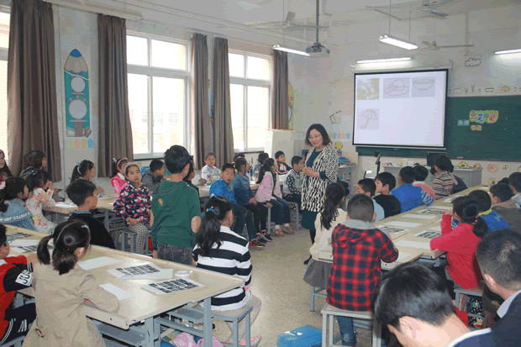

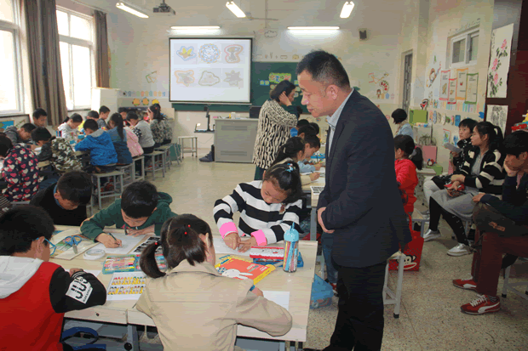

二、活动教案
（苏少版）小学美术教学设计
教学基本信息
课题 | 《会变的花》 王芸君
类型 | 造型·表现 | 课时 | 1课时

教学背景分析
教学内容：
《会变的花》是“设计·应用”领域的学习内容。花是学生熟悉并喜欢的，本课以花为载体，引领学生欣赏花的天然姿态，学会装饰设计的基础方法，应用图案的装饰美感为花增添人工的精彩。
学生情况：
小学二年级学生的思维力不是很强，在一节课上让他们学会装饰设计的基本方法并加以运用，就要求老师开动脑筋，围绕低幼学生形象化思维特点做文章、想办法。不让学生感到乏味，学会多种装饰方法，还要有的放矢激发出学生的想象力。
教师准备：
- 教学环境：计算机、实物投影仪、教学课件，教室布置成各种花装饰变化作品的荟萃氛围，
给学生提供多种视觉参考。
2.资源准备：花装饰变化范图、水彩笔、油画棒、炫彩棒、毛笔、水罐、水、剪刀、彩纸、胶棒等示范工具。
学生准备：水彩笔、油画棒、炫彩棒、毛笔、水罐、水、剪刀、彩纸、胶棒等。

教学目标
知识与技能目标：重点了解学习花的装饰方法，了解古今中外装饰花的相关知识，感受花的图
案装饰变化之美。
过程与方法目标：通过花的基本技法的学习，能够活学活用的创作简单的花装饰变化作品。
情感态度与价值观目标：引导学生感受花装饰变化的乐趣，激发学生热爱装饰变化艺术的情
感。
教学重难点
教学重点： 运用夸张、变形、添加、想象等方法设计花的外形。
教学难点：学习用点、线、面的变化装饰花朵。
教学设计
- 情境导入，揭示课题

1、教师运用多媒体创设百花齐放的情境，让学生欣赏大自然中的各种美丽的鲜花。
- 出示花仙子挥舞魔法棒变出了许多奇特的花，并出示课题《会变的花》。
（设计意图：教师运用多媒体创设花仙子变花的情境，激发学生的学习兴趣，同时引出课题
《会变的花》。）

二、互动欣赏，初步感知
1、出示真实的风铃花图片。
2、让学生逐步欣赏由风铃花为原型变化出各种外形的花朵。
3、让学生分别说一说这些变化了的花朵是根据风铃花的哪些特点进行变化的。
（1）儿童的帽子
（2）章鱼
（3）碗
（4）雨伞
（5）台灯
- 学生自主总结花的外形设计的方法。
夸张变形
简洁概括
添加想象
（设计意图：根据花的外形特点进行变化，打开学生的思路，培养学生的想像力。同时也为
解决本课的重点打下基础。）

三、自主探索，解决重点

1、根据出示的一组真实的花，运用刚刚观察到的方法，选择一朵花进行变形。（小组合作讨
论）。
2、让学生从不一样的角度来观察月季花，又该怎么变？
3、让学生思考如何使光变化了外形的鸡冠花变的更漂亮？
4、教师出示运用点线面装饰的鸡冠花。
（设计意图：教师采用层层递进的方法，引导学生运用学过的方法自主尝试来设计花的外形。并启发学生思考并欣赏如何装饰只有外形的花朵，为突破教学难点打下基础。）

四、教师示范，突破难点

1、教师示范荷花的变形步骤
（1）示范点线面的装饰
（2）出示用色彩装饰的荷花范画
2、 欣赏古代花卉图样的变形
3、欣赏学生的作品
（设计意图：通过教师的直观演示，让学生感受到点线面及色彩装饰的魅力，启发学生想象，同时通过欣赏经典的花卉作品，拓展学生的发散性思维。）

五、学生作业，教师指导
1、运用学过的方法和自己喜欢的方式（剪或画）设计一个独特形状的花朵。
2、构图要饱满。
3、用点线面或色彩来装饰花朵。
（设计意图：给学生创作一个自主学习的空间，引导学生自主探究，发挥学生的想像力和创造力。）

六、展示评价，总结拓展

- 让设计好的学生上台自评。
- 让学生互相欣赏作品，找一找，自己设计的方法和别人有什么不一样？分析别人的作品好在
哪里？或者给别人的作品提些建议。
- 教师作扼要的点评。
（设计意图：给学生创造展示自己的机会，培养学生的自信心，使学生学会评价。）

- 教师小结：同学们：老师觉得大家真了不起，短短的时间，设计出了这么多奇特又美丽的花
朵，看，老师这里还有什么？原来是大树和树叶，下节课，我们就来运用今天所
学的方法设计神奇的大树和树叶，让我们一起用会变的花、树、叶创造美丽的花
园吧！

-----谢依晨老师执教《装饰瓶》
活动照片
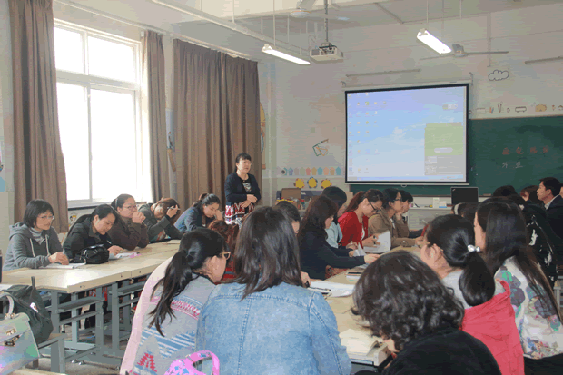

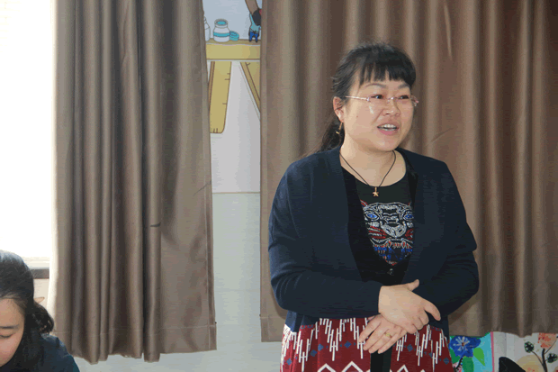

教学设计方案
教学基本信息
课题 | 装饰瓶 | 作者 | 谢依晨 常州市局前街小学
类型 | 设计 应用 | 课时 | 1课时

教学背景分析
教学内容：
变废为宝，废物利用一直是小学美术教学的一个优秀的操作理念。生活中，每天都有大量不同材质、色彩、造型的瓶子被扔进垃圾箱，很少有瓶子在不同的地方二次使用。它们本身就是设计师设计出来的实用工艺品，以它们为创作载体，有创意地在其上面设计和运用不同材质制作画面。本课主要是以彩绘的形式自由地在瓶子上作画，可以是抽象的点线面装饰，也可以是一幅儿童画。尝试在这张“立体的纸”上作画，让学生感受美术表现的多样性。寓教于乐，乐中有学。
学生情况：
三年级的孩子喜欢动手，对手工操作的课程充满了好奇，他们的求知欲特别强，对于这一类的课会很感兴趣，好好地利用这一点，就能实现理想的课堂教学。
教师准备：
PPT课件、废旧瓶子、彩纸、固体胶、水粉绘画材料、工具彩色橡皮泥、展台等。
学生准备：
废旧瓶子、彩纸、剪刀、固体胶、水粉绘画材料、工具彩色橡皮泥等。

教学目标
知识与技能目标：感受辨别瓶子的不同材质，运用一些身边能找到的装饰材料，把普通的瓶子装饰成可以欣赏的工艺品。
过程与方法目标：了解彩绘瓶子的基本方法，强调装饰趣味。
情感、态度与价值观目标：让学生感受以瓶子为装饰载体的变废为宝的巧妙设计方法，感受作品完成后带来的成功感和愉悦感。
教学重难点
教学重点：通过欣赏装饰瓶的图片和老师的绘画示范，感受瓶子装饰美及其创意，培养学生热爱生活，美化生活的优秀品质。
教学难点：利用不同材质、形状和色彩的瓶子，通过构思和利用身边容易找到的材料，对它们进行加工美化，完成有创意的个性作品。
教学设计
一、激趣导入
师：今天我们教室来了位朋友，有一只叫尼莫的小丑鱼，它很想回家但是它不知道住哪里？同学们知道么？（大海）（在瓶中倒入水，加入蓝颜料）大海做好了之后，小丑鱼还是不知道自己住哪？于是它就问美丽的热带鱼（直接贴在瓶子上），热带鱼说我也不清楚，你去问螃蟹吧。螃蟹正在水草里午睡。于是莫尼继续寻找发现，珊瑚丛里有一个和它一模一样的小丑鱼，原来小丑鱼的家在珊瑚丛里。尼莫还有好多海洋朋友，老师把它们全都请出来，瞧！这样一个有趣生动的瓶子就装饰好啦！怎么样？漂亮么？
师：原来废弃的瓶子，用我们的双手可以把它变成这么美得艺术品，今天我们就来当回小小造型师，帮你们的小瓶子装饰一下，好不好？（板书：装饰瓶）

二、欣赏范作
（一）基本装饰方法：
师：可是要想成为一名优秀的造型师，可不简单，现在就让我们走进装饰瓶王国，一起来研究研究这些漂亮的瓶子是怎么做出来的。
1、画
师：老师先给大家看个红酒瓶，你觉得这个瓶子怎么样？好看么？（光秃秃的不好看）
我这还有一个，这是老师装饰好的红酒瓶，你能说一说这个瓶子现在给你的感觉是怎么样呢？（色彩搭配得很好看）
谁能看出来，老师是怎么装饰这个瓶子的？（用颜料在瓶子上面画出来的）。)
师：对了，这可是画出来的功劳。（板书）其实从古到今，从国内到国外很多作品都离不开绘画。我们来看看，这个瓶子上画了些什么？（人脸、怪怪的）这其实是西班牙著名画家毕加索的装饰，一个普普通通的瓶子经过他的装饰，一下子变得与众不同了。欣赏了大师的作品，我们再来看看小朋友的装饰瓶，这个瓶子上表现了一幅怎样的画面？(海底世界）你看，深蓝色的大海，鱼儿游得多自在啊！老师发现平时小朋友就很擅长画海底世界这类主题，所以啊老师就想我们是不是可以把平时自己拿手的画面装饰到瓶子上。你们还想到在瓶子上创作什么样的画面呢？（春天，房子，动物）
总结：原来我们可以把瓶子当做一张立体的纸，用画的方式来装饰瓶子（板书：画）
2、包
师：再来看看这个，漂亮吗？其实它们原来只是很普通的玻璃瓶，你能看出老师用了什么有趣的装饰方法么？（用毛线一层层缠绕）对了，老师用皱纹纸和毛线来包裹她，看上去很精致呢。我们可以把皱纹纸剪5cm宽，打开像老师这样把它搓成条再绕到瓶子上。可有的小朋友要问了，怎么包呢，绕一圈好像没法固定，会滑下去，有没有同学有好的办法？（用双面胶）真聪明，瓶子上全部贴上双面胶，再把皱纹纸绕上去就十分方便了。
总结：这些作品都用了一个共同的方法就是包。
3、贴
师：看看这个瓶子上都有些什么图形？这么丰富的图形和色彩是怎么跑到瓶子上的呢？ （板书：贴）这个瓶子在外面用不同的形状和颜色的彩纸剪出一些图形任意粘贴，还用了黄色彩纸做了衬底，就显得外面的图形更明显
再看同样是贴的方法，这些瓶子是用的什么材料？（彩泥）和之前相比有何不同？（有了立体感）
立体:现在老师要让这些图形立起来，卷，折，示范
4、填：看来老师用的方法一点都没考住同学们的眼睛，现在老师可要考考大家，跟刚才的又有什么不一样？填充了毛线，有的是各色的豆子。不仅可以在外面进行化妆，还在里面填上了好看的装饰，这种填的方法既简单效果又好。（板书）
5、创意：装饰的法宝一个都没逃过同学们的火眼金睛，老师这还有两个很有意思的瓶子。看看这个小瓶子上面有一个怎样的故事啊？这个瓶子有趣么？这两个瓶子可真有趣，还给瓶子加了故事情节，所以只要你发挥奇思妙想，就能设计出有趣的装饰瓶。
（二） 结合瓶子形状、色彩、质感来装饰
1、 师：今天，老师还带了几个精心挑选的瓶子，我们来看看这个瓶子，它有什么特点？（透明的，瓶口很大的玻璃瓶）这种瓶子，我们可以怎么装饰它呢？（可以在瓶子里面填各种颜色的水果，外面贴上好看的图形）你的想法真不错用填和贴结合的方法来装饰。
2、 请同学们再来看看这个瓶子，好好观察一下，它有什么特点呢？（有颜色的瓶子）那这种瓶子可以怎么装饰呢？（注意颜色搭配，可以在外面用贴的方法）
3、 看看这个瓶子造型像什么？那这样摆呢？同学们的想像力可真丰富，老师觉得瓶子的外形很像公鸡，再给瓶子加上一些公鸡的特征，这样一个有形象生动的瓶子就装饰好了！（示范一下）所以我们还可以从瓶子外形特征展开丰富的联想，就可以装饰出奇妙又有趣的新形象了！同样的方法有的同学还把瓶子装饰成了人和可爱的小动物造型。
总：所以我们可以综合运用各种装饰方法，并且和瓶子的形状、色彩相结合，这样才可以设计出好的作品哦！
4、 老师发现同学们带的瓶子也非常有特色，谁来介绍一下自己的瓶子，说说你打算怎么装饰它？
5、 同学们肯定现在都有自己的想法，现在请小朋友分析一下自己的瓶，结合瓶子的外形色彩并发挥奇妙的想法，把装饰的构思说给同桌听。
三、桌子上的小瓶子可羡慕了，迫不及待的想要穿上新衣服了，不着急，我们先来听听作业要求：
1、两个同学一组，装饰前要根据自己带来的东西先想象设计一下
2、可以用一种或多种装饰方法结合
3、可以表现的题材有：动物、植物、人物、点线面等等
四、作业展评
我这里有这么多的奖，优秀奖、美工奖、创意奖，……大家一起来做评委好不好，你可以推荐自己的作品也可以对别人的作品提出评价？（可以从色彩，造型，创意来欣赏）
师：我这里还有一个大奖，那就是最佳环境奖，该给谁呢？
师：对了，这个奖颁发给最爱护环境的同学。
师：看来大家都很爱护环境，这个奖就颁发给全班同学吧。
很高兴今天能和咱们班的小朋友一起做了这么多有意义的事情。希望你们在自己的生活能够发现和创造更多的美。

三、报道及评课记录
4月28日上午，局小教育集团的联校教研活动在华润小学进行，王芸君老师和谢依晨老师分别执教了《会变的花》和《装饰瓶》。天宁区教育局的陶建平副局长和区教研员蒋春燕老师亲临课堂，并提出宝贵建议。
第一节课由王芸君老师执教，课堂中，王老师首先通过课件出示了各类精彩图片，向学生们展示了花朵经过变形和装饰后呈现出的不一样的美丽，让学生们感受到了创作的的奇妙。她巧妙地运用自主探究的学习方式，通过让学生反复观察研究、合作讨论，并鼓励学生在每一次探索中都能够有所突破，发现花的不同形状和特点，极大地开拓了学生的思维和想象力，提高了学生自主创作的积极性。此外，王老师还大胆创设各种生动有趣的教学情境，打开了学生的眼界和思维空间，促进学生进行大胆的想象和表达。
第二节课是由谢依晨老师执教的《装饰瓶》，在课堂上，谢老师主动关注着每一位学生，让每一个孩子都有大胆表现和参与到活动中的机会，并对孩子的表现给予及时表扬和鼓励。课堂中，她通过创设各种生动有趣的教学情境、向孩子们展示大量经典图片等方法，让孩子们在有趣的情境中，结合视觉体验感受，积极地探索和学习，大胆地创作和表现，最后展现的作业也精彩纷呈。
第三节课是由王芸君老师进行的主题讲座——《小学美术课堂有效示范方法的探究》。本次讲座，王老师结合自己多年的教学经验，就有效示范教学总结了几点方法：一、示范教学要有针对性；二、示范教学要有层次性；三、示范教学要有灵活性；四、示范教学要有启发性。此外，王老师还就具体的方法运用进行了详细地阐述，内容丰富，可操作性强，获得了在座听众的广泛认可。
集体评课时，参与听课的老师们纷纷称赞了这两节生动有趣、给人印象深刻的美术课，表示这两节课都创设了生动有趣的教学情境，激发了学生的学习兴趣。同时，他们也提出，今后在教学过程中要进一步深入思考的是示范该如何做到有效高效。最后区教研员蒋春燕老师对这次活动进行了总结和评价，第一：示范教学要有针对性，聚焦于技法难点于一课一得；第二示范重在启示引导，用扶放结合的形式，留给学生思考的时间和空间，引导学生发现方法，探究规律。第三要注意形式多样，演示是示范，讲评是示范，赏析作业也是示范。老师要研究示范的形式和内容，争取让学生参与到老师的示范中去。通过本次活动，老师们也都深切地体会到：在美术课堂教学活动设计中，激发学生的学习兴趣，引导学生自主探究的学习方式是非常有必要的!

